交通统计报表审核系统
用户使用说明书

（演示版 Demo）
2026 年 8 月

文档说明
本说明书面向系统使用者，介绍“交通统计报表审核系统”各功能页面的用途与操作方法。系统围绕交通运输企业统计数据的上报、导入、查看、审核与报表生成等环节设计，帮助企业用户和审核人员高效完成数据填报质量核查工作。
系统主要功能包括：数据导入、数据查看、企业解释（含 AI 智能分析）、审核结果（含 AI 处置建议）、报表生成，以及规则管理、用户管理等管理功能。
本文档中的页面截图取自演示环境，页面布局与正式环境可能略有差异，功能与操作方式以实际系统为准。

一、工作台
工作台是登录系统后的首页，顶部为系统名称与当前页面名称，左侧为功能菜单（工作台、数据导入、数据查看、企业解释、审核结果、报表生成、规则管理、用户管理）。
页面主体展示统计数据卡片，方便用户快速了解本报表期的数据概况（如企业数、车辆数、轨迹里程、审核结果等关键指标）。
左侧菜单与顶部区域固定不动，页面内容较多时仅内容区域滚动，便于用户随时切换功能。
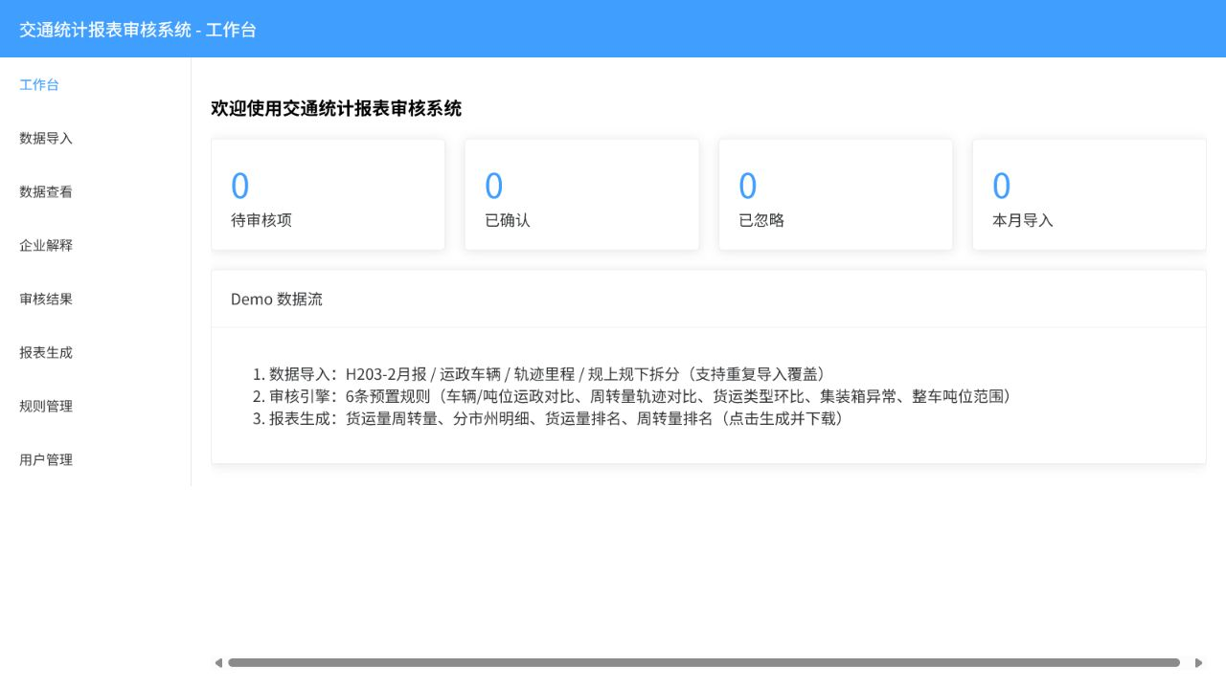
图：一 工作台页面

二、数据导入
数据导入用于把用户整理的 Excel 模板数据批量导入系统，支持的数据类型包括：交企统H203-2表（道路货物运输月度生产情况）、运政车辆、轨迹里程、规上规下拆分运输量、货运量周转量等。
操作步骤：①选择数据类型；②选择报表期（以页面选择的月份为准，导入当月与1-当月累计数据）；③点击“上传”选择 Excel 文件；④点击“导入”。
导入时系统会逐行校验数据，导入失败的行会提示行号，方便用户在 Excel 中定位并修改错误数据后重新导入。
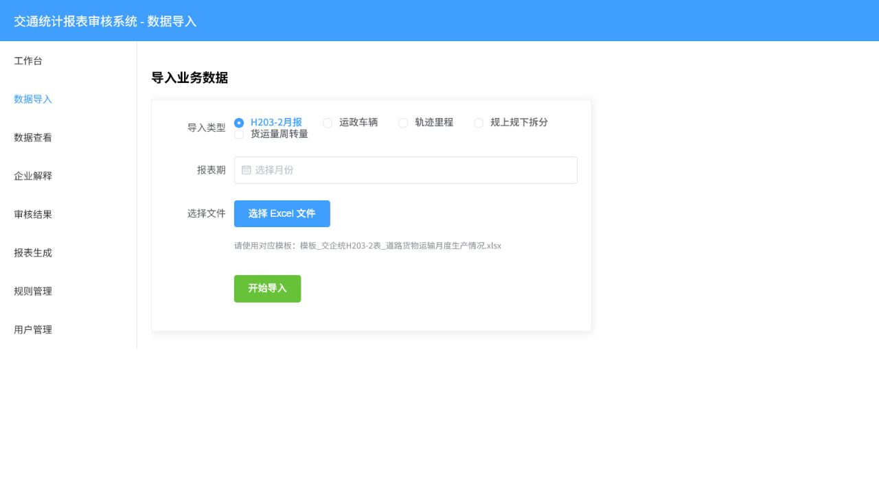
图：二 数据导入页面

三、数据查看
数据查看用于查询已经导入系统的数据，便于核对与追溯。
可按数据类型（分类）、报表期（选择具体月份）筛选，并支持输入关键字搜索企业等信息。
查询结果以表格展示，表格数据较多时仅表格内部滚动，标题与筛选条件区保持固定，方便持续浏览。
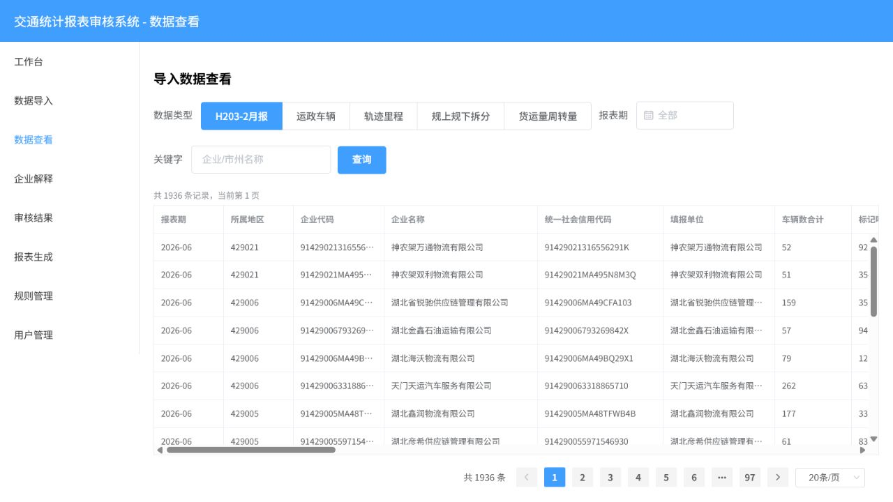
图：三 数据查看页面

四、企业解释
企业解释用于查看企业在审核中提交的解释说明，并可使用 AI 对每一条解释进行智能分析。
点击某条解释的“AI分析”后弹出对话窗口：窗口上方展示 AI 的分析输出，下方为用户的输入框，可与 AI 进行多轮对话，进一步获得处置建议。
对话过程中，AI 可自动查询数据库中的相关数据，给出有数据支撑的建议，而不是凭空推断。
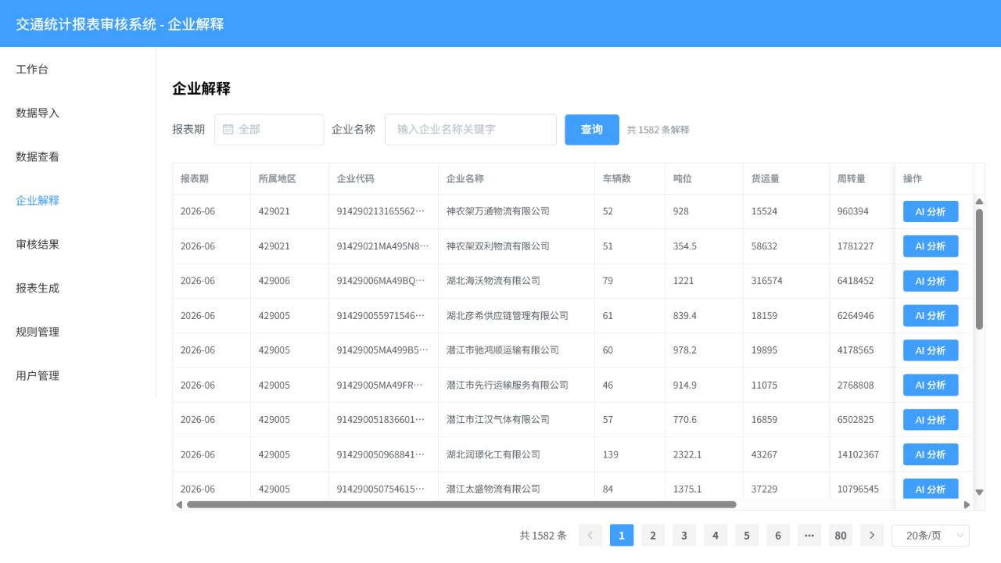
图：四 企业解释页面

五、审核结果
审核结果页用于执行审核并查看审核结论。
操作步骤：①选择报表期；②点击“执行审核”重新计算，或点击“查询结果”查看历史审核结果。
审核结果较多时，可按“企业名称”（关键字）和“审核规则”进行过滤，帮助用户快速定位重点企业。
结果表格包含企业名称、审核规则、实际值、阈值/对比、偏差说明、等级、状态与操作列；对误报的记录可点击“确认忽略”。
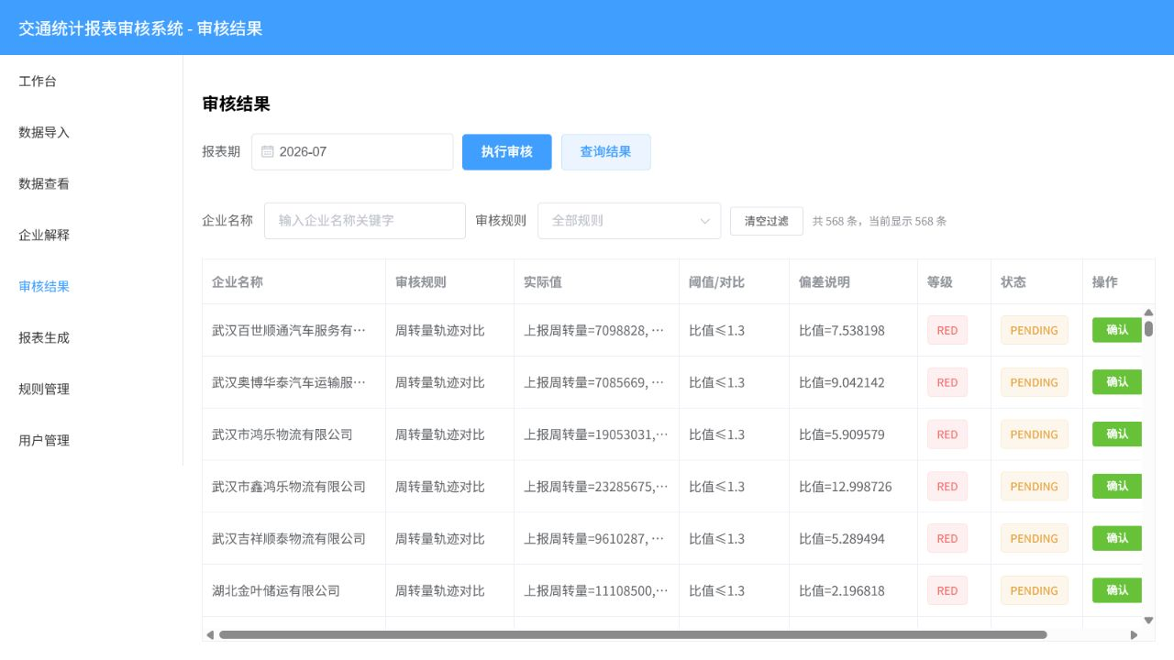
图：五 审核结果页面

六、报表生成
报表生成用于按选定的报表期自动计算并导出各类统计报表。
选择报表期后点击相应按钮即可生成并下载报表，当前支持：货运量周转量、货运量分市州明细、货运量排名、周转量排名。
报表数据由系统根据已导入的数据自动计算生成，无需人工整理。
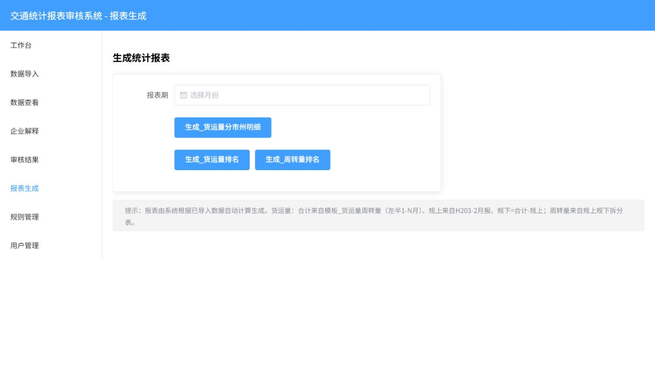
图：六 报表生成页面

七、规则管理
规则管理用于维护审核规则（如阈值、对比方式等）。
当前演示版本中该页面为占位页，正式版本将支持规则的查看、新增、修改与启停管理。

图：七 规则管理页面

八、用户管理
用户管理用于维护系统登录用户及其权限。
当前演示版本中该页面为占位页，正式版本将支持用户的增删改查与角色权限分配。

图：八 用户管理页面

